Escola Municipal de Educação Básica Augustinho Marcon
Catanduvas(SC), julho de 2020.
Diretora: Tatiana M. B. Menegat.
Assessora Técnica-Pedagógica: Maristela Apª. B. Baraúna.
Assessora Técnica-Administrativa: Margarete P. Dutra.
Professora: Jaqueline Demartini
2º ano

ATIVIDADE DE INGLÊS - 2º ANO – 06/07 À 10/07
CATANDUVAS, JULY 09TH 2020
TODAY IS THURSDAY

MY TOYS – MEUS BRINQUEDOS

- ATIVIDADE 1 – OBSERVE, LEIA E PINTE OS BRINQUEDOS - TOYS. CASO NÃO POSSA IMPRIMIR DESENHE EM SEU CADERNO.
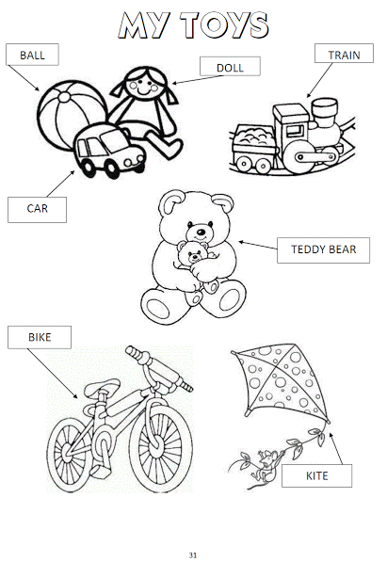
VAMOS CANTAR UMA MÚSICA SOBRE OS TOYS!
TOY SONG: https://www.youtube.com/watch?v=eb53_Kdc1XI

